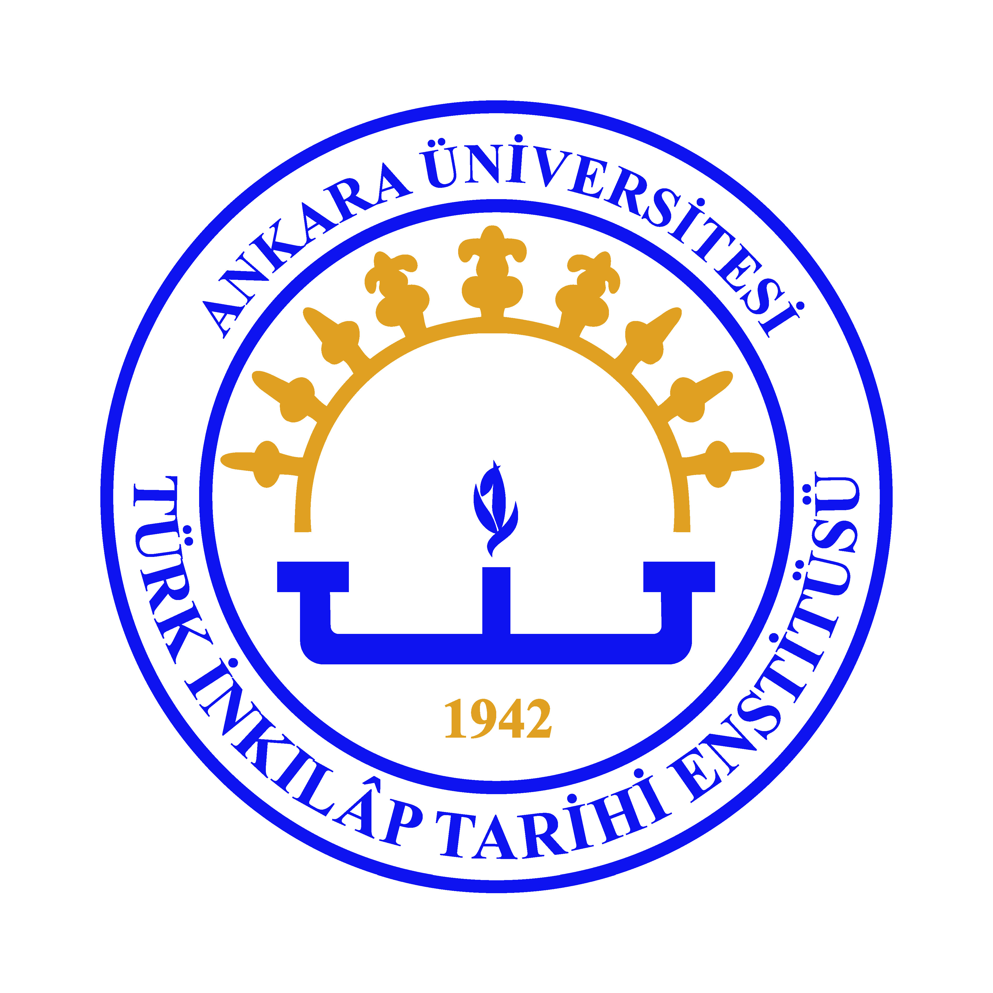
ANKARA ÜNİVERSİTESİ
TÜRK İNKILAP TARİHİ ENSTİTÜSÜ
2022-2023 EĞİTİM-ÖĞRETİM YILI GÜZ YARIYILI
100/2000 YÖK DOKTORA BURSU BAŞVURULARI
100/2000 YÖK Doktora Bursu kapsamında 2022-2023 Eğitim-Öğretim Yılı Güz Yarıyılında Yükseköğretim Kurulu Başkanlığı Askeri Tarih alanlarında Enstitümüze burs tahsis edilen kontenjan ve programa başvurmak isteyen tüm adaylar için, öğrenci başvuru ve değerlendirme süreci “Yükseköğretim Kurulu Tarafından Doktora Programlarına Kayıtlı Öğrencilere Verilecek Burslara İlişkin Usul ve Esasları” çerçevesinde yapılacaktır.
Başvuru Tarihleri : 07 Eylül – 14 Eylül 2022
Başvuru Yeri : Ankara Üniversitesi Türk İnkılap Tarihi Enstitüsü Müdürlüğü

Üst Alan | Alan Adı | Enstitüsü | Kontenjan
Tarih | Askeri Tarih | Türk İnkılap Tarihi Enstitüsü İlgili Doktora Programları | 1

NOT : Başvuruda bulunacak adayların “Yükseköğretim Kurulu Tarafından Doktora Programlarına Kayıtlı Öğrencilere Verilecek Burslara İlişkin Usul ve Esasları” incelemesi gerekmektedir.

100/2000 YÖK Doktora Burs Programına başvuru yapmak isteyen öğrencilerde aranan şartlar:

a) T.C. vatandaşı olmak.
b) İlana ilk başvuru tarihi itibarıyla otuz beş yaşını doldurmamış olmak.
c) Doktora programı için yüksek lisans derecesine sahip olmak. Bütünleşik doktora programı için lisans derecesine sahip olmak.
ç) Lisansüstü Eğitim ve Öğretim Yönetmeliğinin ve başvuru yapılacak yükseköğretim kurumunun belirlediği başvuru ve kabul şartlarını taşıyor olmak.
d) Kamu kurum ve kuruluşlarının kadro veya pozisyonlarında çalışmıyor olmak.
e) Devlet veya Vakıf Yükseköğretim Kurumlarının öğretim elemanı kadro veya pozisyonlarında (kadrolu, kadrosuz, saatlik sözleşmeli, yarı zamanlı vb.) çalışmıyor olmak.
f) Halen devlet yükseköğretim kurumunda doktora eğitimine devam ediyorsa tez aşamasına geçmemiş olmak.

